USER GUIDE

Ver. 1.5.0

1. 개요
본 문서는 고객사로부터 요청받은 대량Mail을 보내기 위해 마이메일러의 대량메일 연동DB에 값을 전달하여 메일을 발송하는 전송 프로그램 설명서 이다.

본 서비스를 이용하여 연동메일을 보내기 위해 독립된 서버에 설치된 MySql 5.xx 버전의 연동용 DB 제공하며, 고객사가 직접 연동데이터를 입력하고 관리할 수 있는 어드민권한을 제공한다.

2. 연동프로세스 및 시스템 구성도
- 고객사 : customer db에 연동데이터를 Insert 함
- 마이메일러 발송데몬 : 5분 주기로 입력된 데이터를 조회하여 미발송 내역을 읽어감
- 마이메일러 발송엔진 : 발송예약->발송준비->발송진행->오류자재발송->발송완료 단계로 진행됨.
- 고객사 : 발송완료된 캠페인에 대한 결과 조회를 한다.
  - 결과조회방법 (1) : 어드민에 로그인하여 직접 확인가능
  - 결과조회방법 (2) : 결과페이지를 팝업으로 조회할 수 있음
  - 결과조회방법 (3) : Database에 직접 연결하여 Select가능함

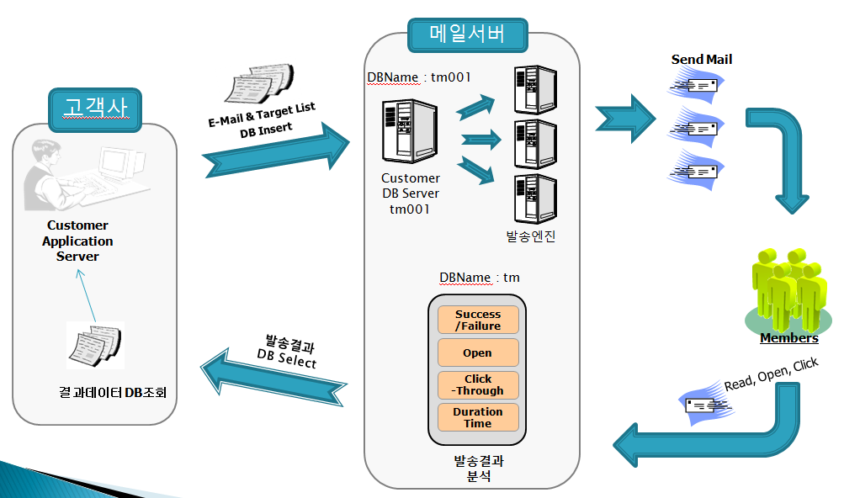

3. tm001.Customer 연동테이블 설명

3.1 tm001.customer_info
- 입력된 정보를 이용하여 발송서버에 캠페인이 자동으로 작성되며 메일에서 사용하는
캠페인 아이디는 real_id 컬럼에 자동 업데이트 된다.
- real_id,wasRead,wasSend,wasComplete 네개의 필드는 메일엔진에서 자동 관리되나,
- 메일 발송 대상자는 customer_info.id = customer_data.id 가 된다.
DB명 | tm001
엔터티명 | 메일 정보 테이블 | 테이블명 |  |  | customer_info
설명 | 메일 내용 입력을 위한 인터페이스 테이블
항목 | 물리명 | 데이터타입 | KEY | 설명
아이디 | id | int(11) | O | auto_increment
캠페인아이디 | real_id | int(11) |  | 데몬에서 자동 업데이트되는 컬럼으로 비워둡니다.
작성자아이디 | user_id | varchar(16) |  | 필수항목
메일제목 | title | varchar(255) |  | 필수항목
메일내용 | content | longtext |  | 필수항목 (text/html)
보내는사람 메일 | sender | varchar(50) |  | 필수항목
보내는사람 이름 | sender_alias | varchar(255) |  | 필수항목
받는사람 이름 | receiver_alias | varchar(50) |  | [$name]
발송시작시간 | send_time | datetime |  | 발송예약시간 입력
첨부파일명 | file_name | varchar(200)
첨부파일 | file_contents | longblob |  | base64로 인코딩하여 입력
인지여부 | wasRead | enum('X','O') |  | 데몬에서 자동 업데이트되는 컬럼으로 비워둡니다.
대상저정보전달여부 | wasSend | enum('X','O') |  | 데몬에서 자동 업데이트되는 컬럼으로 비워둡니다.
발송완료여부 | wasComplete | enum('X','O') |  | 데몬에서 자동 업데이트되는 컬럼으로 비워둡니다.
재시도필요유무 | needRetry | enum('X','O') |  | O로 입력
재시도횟수 | retryCount | int(11) |  | 3으로 입력
입력시간 | regist_date | datetime |  | 작성시간 입력
링크분석유무 | linkYN | enum('Y','N') |  | 링크분석이 필요하면 Y 로 입력함
총발송 신청통수 | total_count | (int, 11) |  | customer_data 입력된 수신자리스트 수

3.2 tm001.customer_data
- * id 는 customer_info 테이블의 id와 일치시켜 주셔야 합니다.

엔터티명 | 대상자 정보 테이블 |  | 테이블명 |  |  | customer_data
설명 | 메일발송 대상자 입력을 위한 인터페이스 테이블
항목 | 물리명 | 데이터타입 |  | KEY | 설명 |  | 변경된항목명 | 치환변수
아이디 | id | int(11)
이메일 | email | varchar(100) |  |  | 개인별 원투원 정보 |  | 이메일 | [$email]
고객명 | first | varchar(100) |  |  | 개인별 원투원 정보 |  | 고객명 | [$name]
고객번호 | second | varchar(255) |  |  | 개인별 원투원 정보 |  | 고객번호 | [$acc_no]
수신동의일 | third | varchar(255) |  |  | 개인별 원투원 정보 |  | 수신동의일 | [$agree_date]
우수고객등급 | fouth | varchar(255) |  |  | 개인별 원투원 정보 |  | 우수고객등급 | [$class]
우수고객포인트 | fifth | varchar(255) |  |  | 개인별 원투원 정보 |  | 우수고객포인트 | [$point]
기타1 | sixth | varchar(255) |  |  | 개인별 원투원 정보 |  | 기타1 | [$etc1]
기타2 | seventh | varchar(255) |  |  | 개인별 원투원 정보 |  | 기타2 | [$etc2]
기타3 | eighth | varchar(255) |  |  | 개인별 원투원 정보 |  | 기타3 | [$etc3]
기타4 | ninth | varchar(255) |  |  | 개인별 원투원 정보 |  | 기타4 | [$etc4]
기타5 | tenth | varchar(255) |  |  | 개인별 원투원 정보 |  | 기타5 | [$etc5]
기타6 | eleventh | varchar(255) |  |  | 개인별 원투원 정보 |  | 기타6 | [$etc6]
기타7 | twelfth | varchar(255) |  |  | 개인별 원투원 정보 |  | 기타7 | [$etc7]
기타8 | thirteenth | varchar(255) |  |  | 개인별 원투원 정보 |  | 기타8 | [$etc8]
기타9 | fourteenth | varchar(255) |  |  | 개인별 원투원 정보 |  | 기타9 | [$etc9]
기타10 | fiteenth | varchar(255) |  |  | 개인별 원투원 정보 |  | 기타10 | [$etc10]
휴대폰 | sixteenth | varchar(255) |  |  | 개인별 원투원 정보 |  | 휴대폰 | [$cellno]
텍스트1 | seventeenth | mediumtext |  |  | 개인별 원투원 정보 |  | 텍스트1 | [$text1]
텍스트2 | eighteenth | mediumtext |  |  | 개인별 원투원 정보 |  | 텍스트2 | [$text2]
텍스트3 | nineteenth | mediumtext |  |  | 개인별 원투원 정보 |  | 텍스트3 | [$text3]
입력시간 | regist_date | datetime

4. 연동개발시 참고할 사항
- 발송데몬은 실시간으로 customer_info.wasRead=X 인 입력데이터를 조회하여 읽어감.

- 발송데몬 customer_info 업데이트 항목
  - wasRead = O : 발송예약 및 준비 후 업데이트 됨
  - real_id = 발송예약 캠페인 생성후 업데이트 됨
(read_id 는 tm.campaign_summary의 새로 생성된 campaign id와 같으며,
발송된 캠페인의 Key 값으로 DB에서 결과추출시 ID로 활용됨)
  - wasSend = O : 발송시작 후 업데이트 됨
  - wsdComplete = O 발송완료 후 업데이트 됨

- 발송데몬은 customer_data에 수신자리스트가 모두 입력되지 않아도 wasRead=X이면 읽어간다. 만약 data테이블에 동일ID의 수신자리스트가 없다면 발송에러가 발생하므로
아래 (4)연동데이터 입력예시를 참고하여 입력하기 바랍니다.
- customer_data에 수신자리스트를 모두 입력한 후에 발송데이터를 입력한다.
>> 연동데이터 입력 예시
  - customer_info.wasRead = O 로 입력
  - customer_data 테이블에 수신자 리스트를 동일ID로 모두 입력
  - customer_info.wasRead = X 로 Update

- customer_data에 수신자리스트들의 id는 customer_info 의 id와 일치시켜준다
(발송데몬은 info ID와 같은 data ID를 타겟그룹으로 생성한다.)
- 첨부파일은 1개만 가능하며 바이터리코드로 입력하면된다.
  - file_name : 표시될 첨부파일명을 텍스트로 입력함
  - file_contents : 첨부파일을 base64로 인코딩 한뒤 입력함
- customer_info 입력 쿼리예제
INSERT INTO customer_info(user_id, title, content, sender, sender_alias, receiver_alias, send_time, file_name, file_contents, wasRead, wasSend, wasComplete, needRetry, retryCount, regist_date, linkYN, total_count)
VALUES ('mymailer','원격 테스트 _0921','콘텐츠 테스트 1111','mymailer@cheom.net','마이메일러','[$name]','2015-04-16 15:26:08','','','O','X','X','X',0,'2015-04-16 14:48:12','Y',0)

5. 연동테이블 화면설명
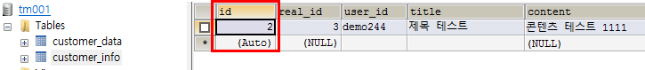
- customer_info 테이블의 id와 customer_data 테이블의 id값은 동일한 값으로 입력함

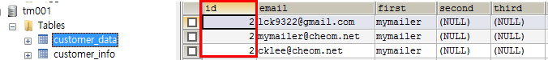

- real_id 는 캠페인의 Key값으로 활용되며, 발송엔진에 신규캠페인 ID로 업데이트 된다.
- tm > customer_info 테이블의 real_id, wasRead, wasSend, wasComplete 는 tm에서 입력하는 필드, 나머지는 모두 필수 입력(file_name, file_contents 필수)
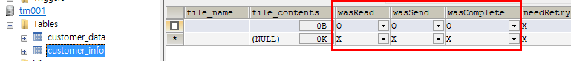

5. 미리보기 URL
- 발송 완료인 캠페인은 아래 URL을 통해 발송내용 / 발송결과를 팝업으로 확인가능하다.
> 발송내용 미리보기 링크
http://ServerIP:9090/servlet/superior.NewLoginServlet?real_id=1&user_id=아이디&password=비밀번호&pageInfo=mailInfo

> 발송결과 통계보기
http://ServerIP:9090/servlet/superior.NewLoginServlet?real_id=1&user_id=아이디&password=비밀번호&pageInfo=detail

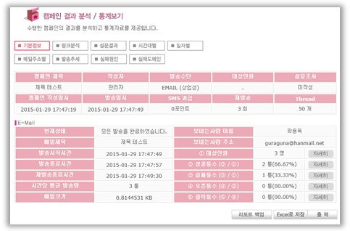
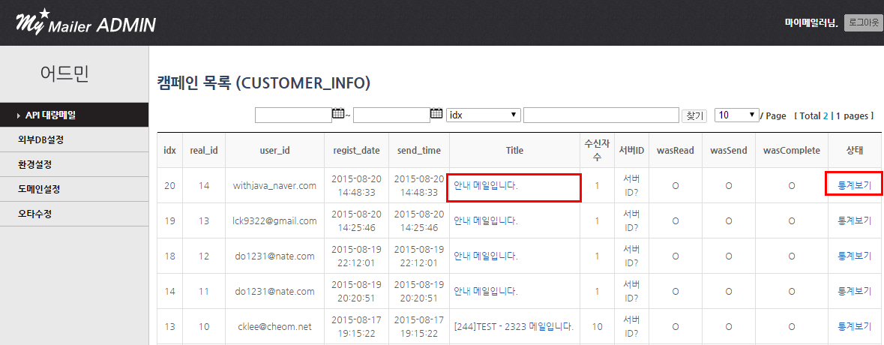

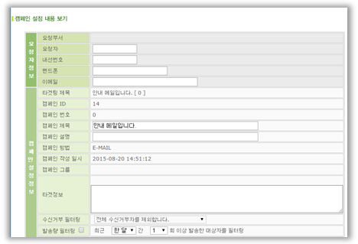

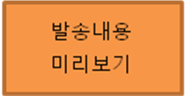
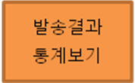

6. 데모서버 연동DB 접속정보

구분 | 발송 demo 서버
 | Customer DB
DBMS | Mysql
Version | 5.0.51a
IP | localhost
Port | 3306
ID | apidemo001
PW | --
DB Name | Tm / tm001
Charset | utf8

